

4PROJ

Resit

Année Académique : 2020/2021

Préparer par :

HAUARI Iliyass

Sommaire

1 Documentation 5

1.1 Cahier des charges 5

1.1.1 Présentation de l’entreprise 5

1.1.2 Système d’information actuel de l’association 5

1.1.3 Les objectifs du projet 5

1.1.4 Aspects fonctionnels 5

1.1.5 Les besoins financiers 6

Le tableau ci-dessous représente les besoins financiers pour réaliser ce projet. 6

1.2 Plan de Travail 7

2. Analyse des risques 7

2.1 Gestion des risques 7

2.1.1 Liste des risques 7

2.1.2 Actions préventives et solutions 8

3. Documentation technique 8

3.1 Technologies à utiliser 8

3.1.1 Plateforme de gestion du système 8

3.1.2 Base de données 9

3.1.3 Déploiement 9

3.2 Architecture réseau 10

3.3 Structure de données 11

3.4 Sécurité des données 12

3.4.1 Architecture 12

3.4.2 Les règles de sécurités 12

4. Système manager 14

4.1 Gestion des membres 14

4.1.1page de connexion 14

4.1.2 Liste des membres 14

4.1.3 Ajouter un nouveau membre 15

4.1.4 Editer un membre existant 15

4.1.5 Supprimer un membre 16

4.1.6 Génération automatique des codeQr 16

4.1.7 Trouver un membre 17

4.2 Gestion des espaces vert 17

4.2.1 Liste des espaces vert 17

4.2.2 Ajouter un espace vert 18

4.2.3 Modifier un espace vert existant 18

4.2.4 Supprimer un espace vert 19

4.2.5 Rechercher un espace vert 19

4.2.6 Centres végétalisés 20

# 1 Documentation

## Cahier des charges

### Présentation de l’entreprise

Forma-Green réintroduit les plantes dans les écoles, universités, écoles de formation, centres de formation…

### 1.1.2 Système d’information actuel de l’association

Pour le moment l’association Forma-Green ne possède aucun système d’information digitalise. Par exemple, les membres sont inscrits via un système de cartes en carton et un fichier Excel.

### 1.1.3 Les objectifs du projet

L'objectif principal de ce projet est la digitalisation et le développement d’une interface pour la gestion du système d’information d’une association, aussi une plateforme web pour les clients et le membres.

### 1.1.4 Aspects fonctionnels

La cryptographie ci-dessous représente une description fonctionnelle, en précisent les acteurs, impacts et les fonctionnalités du projet.

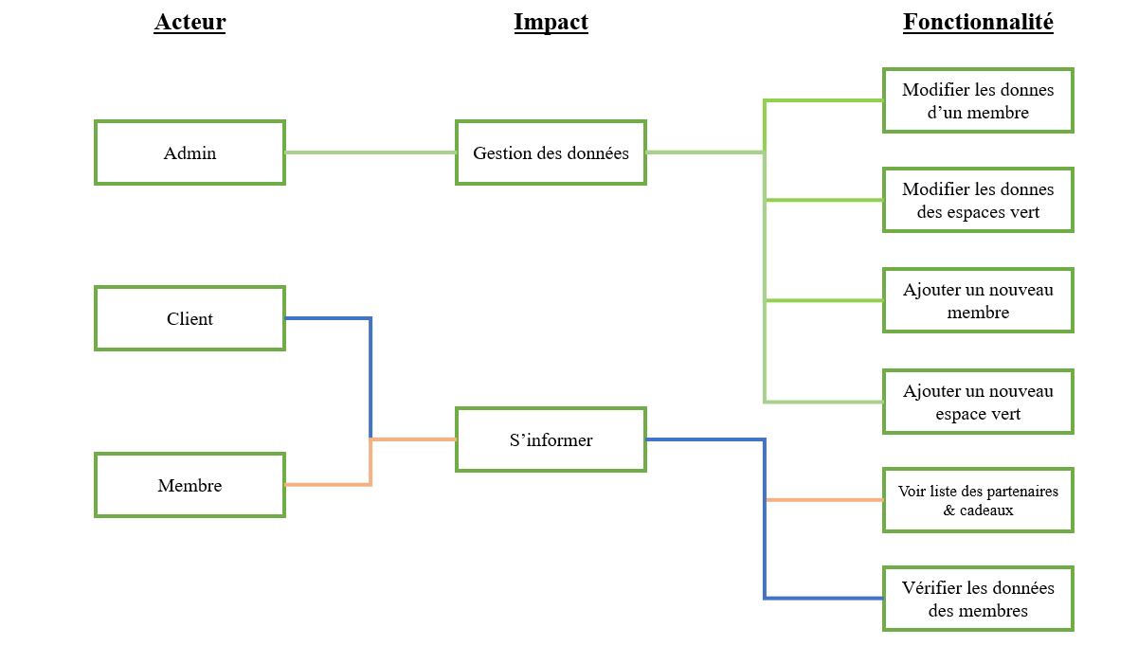

### 1.1.5 Les besoins financiers

### Le tableau ci-dessous représente les besoins financiers pour réaliser ce projet.

|  |  |  |
| --- | --- | --- |
| Nom d’objet | Quantité | Prix/unité (€) |
| My BOOK server (12TO) | 2 | 515,99 |
| Firewall | 1 | 214,77 |
| Ordinateur fixe | 1 | 449 |
| Pc portable | 1 | 670,18 |
| Routeur Cisco | 1 | 206,50 |
| Autres produits | - | 350 |
| Autres charges | - | 200 |
| Load Balancer | 1 | 118,35 |
| Lecteur code QR | 2 | 43,74 |
| Ingénieure Réseaux |  | 700 |
| **TOTAL** |  | 3 562,27 |
|  |  |  |

## 1.2 Plan de Travail

Le diagramme ci-dessus représente le plan de travail du projet qui dure 8 semaines.

|  |  |  |  |  |  |  |  |  |
| --- | --- | --- | --- | --- | --- | --- | --- | --- |
|  | **02/08 - 08/08** | **09/08 - 15/08** | **16/08 - 22/08** | **23/08 - 29/08** | **30/08 - 05/09** | **06/09 - 12/09** | **13/09 - 19/09** | **20/09- 26/09** |
| *Étude générale de projet* |  |  |  |  |  |  |  |  |
| *Achat du matériels (serveurs, base données…)* |  |  |  |  |  |  |  |  |
| *Installation des équipements* |  |  |  |  |  |  |  |  |
| *Configuration* |  |  |  |  |  |  |  |  |
| *Mis en place de l’architecture réseau* |  |  |  |  |  |  |  |  |
| *Management système* |  |  |  |  |  |  |  |  |
| *Interface web* |  |  |  |  |  |  |  |  |

# 2. Analyse des risques

La gestion des risques est essentielle pour réagir en cas de survenance d’événements venant déstabiliser le projet.

## 2.1 Gestion des risques

### 2.1.1 Liste des risques

**Risques techniques :** l’utilisation des nouveaux langages informatique ou des nouvelles technologie pas encore maîtrisée, les risques de sécurité du système d’information.

**Risques temporels :** risque de dérapage sur le planning a cause d’une mauvaise estimation de la durée nécessaire à l’exécution des taches, les retards des fournisseurs.

**Risques juridiques :** réglementations et lois à respecter, faillite d’un fournisseur.

**Risques humains :** maladie, décès, manque de compétence, mauvaise communication, les conflits ...

### 2.1.2 Actions préventives et solutions

Voici quelques actions préventives et solution pour éviter les différents risques :

* Evaluation des éventuels besoins de formation d’équipe projet avant le démarrage des tâches (langage informatique, nouvelle technologie, etc…)
* Prévoir des personnes (BACKUP) qui peuvent remplacer les membres d’équipes en cas d’absence prolongée.
* Travailler avec le service juridique pour que les contrats vous liant à vos fournisseurs vous protègent au maximum
* Effectuer des tests de pénétration pour s’assurer de la sécurité du système d’information

# 3. Documentation technique

## 3.1 Technologies à utiliser

### 3.1.1 Plateforme de gestion du système

 

 

En vue d’implémenter une plateforme web maintenable, testable et facilement déployable on a utiliser SPRING BOOT comme backend et API Rest. Mais pour offrir à l’utilisateur une meilleure expérience de navigation, nous utiliserons ANGULAR pour rendre dynamiques nos pages ainsi l’utilisateur n’aura pas à parcourir plusieurs pages pour exécuter plus d’une fonctionnalité qu’il pourrait faire sur une seule page.

### 3.1.2 Base de données



Pour assurer la fiabilité et l’intégrité des données, nous avons choisi d’utiliser une base de données MYSQL, une base de données qui garantit une performance excellente aussi la capacite de fonctionner sur divers système (Unix, Windows, Mac…).

### 3.1.3 Déploiement

 

Concernent le déploiement on utilisera DOCKER qui est une plateforme pour un lancement rapide des applications sur des conteneurs, simplifier leur conception et leur fabrication.

D’un autre côté on va utiliser KUBERNETES qui offre des outils d’orchestration et de gestion requis pour déployer des conteneurs. Les fonctionnalités d'orchestration de Kubernetes permettent de créer des services applicatifs sur plusieurs conteneurs, de planifier l'exécution de ces conteneurs dans un cluster, de les mettre à l'échelle et de gérer leur intégrité au fil du temps. Aussi qu’on peut prendre des mesures concrètes pour améliorer la sécurité informatique.

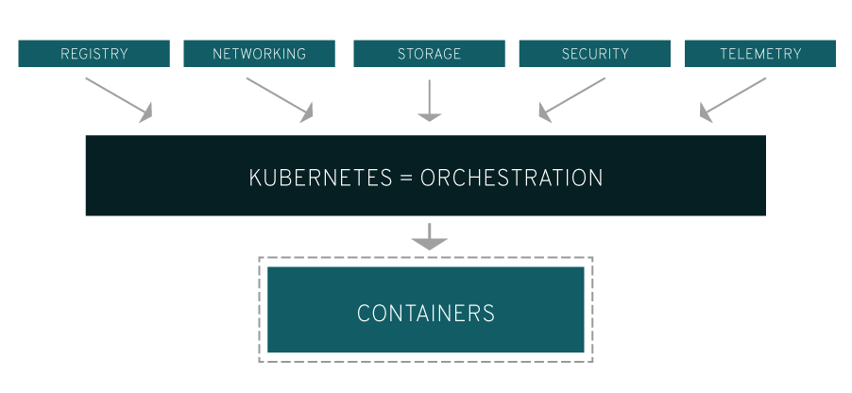

## 3.2 Architecture réseau

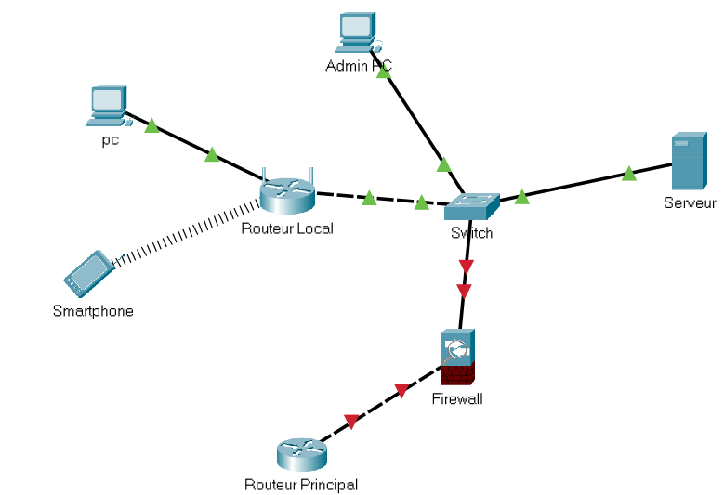

L’architecture réseau se composera des éléments suivants :

-Routeur Principal : il fonctionnera comme routeur externe et sera connecte avec un réseau internet.

-Firewall : Responsable de la défense et la protection du Traffic entre le routeur principal et le réseau local

-Switch : Responsable de connecter les appareils (Admin PC, Routeur Local…) avec le routeur principal

-Routeur Local : Pour lier les utilisateurs au sein de l’association avec le réseau internet

## 3.3 Structure de données

Puisque nous avons opté pour l’utilisation d’une base de, nous allons ainsi architecturer les différentes tables de notre base à l’aide de diagrammes de classe illustrés par les schémas suivants.

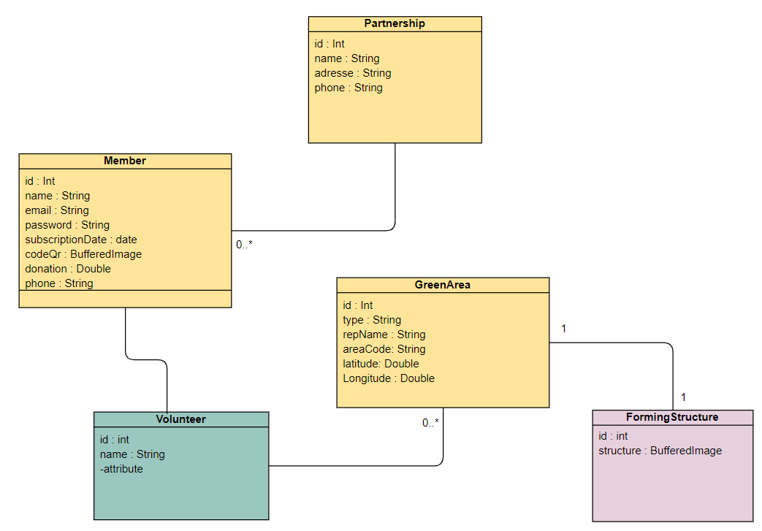

## 3.4 Sécurité des données

### 3.4.1 Architecture

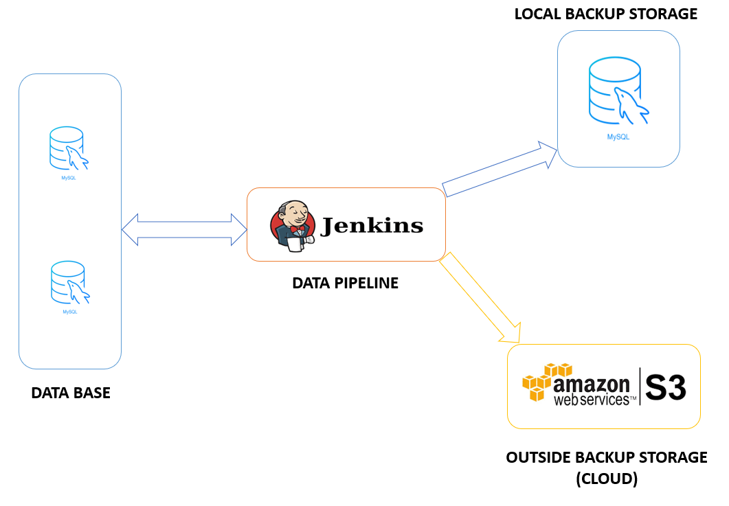

Ci-dessus nous avons illustré notre architecture Big data. A l’extrême gauche nous avons nos sources de données. En ce qui concerne notre Data pipeline nous utiliserons « Jenkins », il nous servira pour extraire nos données depuis nos sources, dont une copie complète de toutes les données sera chargée dans nos serveurs backup local au cas où la base de données initiale tombe en panne et une autre copie sera chargée dans le cloud Amazon qui sera utilisé en cas d'ultime urgence.

**Nb** : les Backup pour la base de données backup local se feront chaque jour à 2h : 00 à l’aide des tâches automatisées sous Jenkins

**Nb** : les Backup pour la base de données backup externe (Amazon) se feront chaque jour à 4AM à l’aide des tâches automatisées sous Jenkins.

### 3.4.2 Les règles de sécurités

Pour assurer la sécurité de nos donnes au sein du système d’information on doit respecter un ensemble de règles de sécurité, voici ci-dessous ces règles :

- **Adoption d’une politique de mot de passe rigoureuse :**

* Utilisez un mot de passe suffisamment long et complexe : de 8 à 12 caractères contenant des minuscules, des majuscules, des chiffres et des caractères spéciaux.

* Ne jamais communiques les mots de passe.

- **Sauvegarde régulière des données.**

**- La mise à jour des logiciels régulière :**

* Identifiez l’ensemble des appareils et logiciels utilisés.

* Téléchargez les mises à jour uniquement depuis les sites officiels des éditeurs.

**- Protection contre les virus et logiciels malveillants :**

* Utilisation des antivirus

* Utilisation des pares-feux

**- Gestion des données sensible :**

* Cryptage et chiffrement des données

- **Protection des données personnel**

**\*****Respecter le** [règlement Européen de Protection des Données Personnelles (RGPD)](https://www.wooxo.fr/Wooxo-news/Le-blog-Wooxo/Nouvelle-reglementation-RGPD-et-protection-des-donnees-ce-que-les-entreprises-doivent-savoir)

**- Accès limité aux personnes**

* Connexion grâce à une authentification personnelle

# 4. Système manager

## 4.1 Gestion des membres

### 4.1.1page de connexion

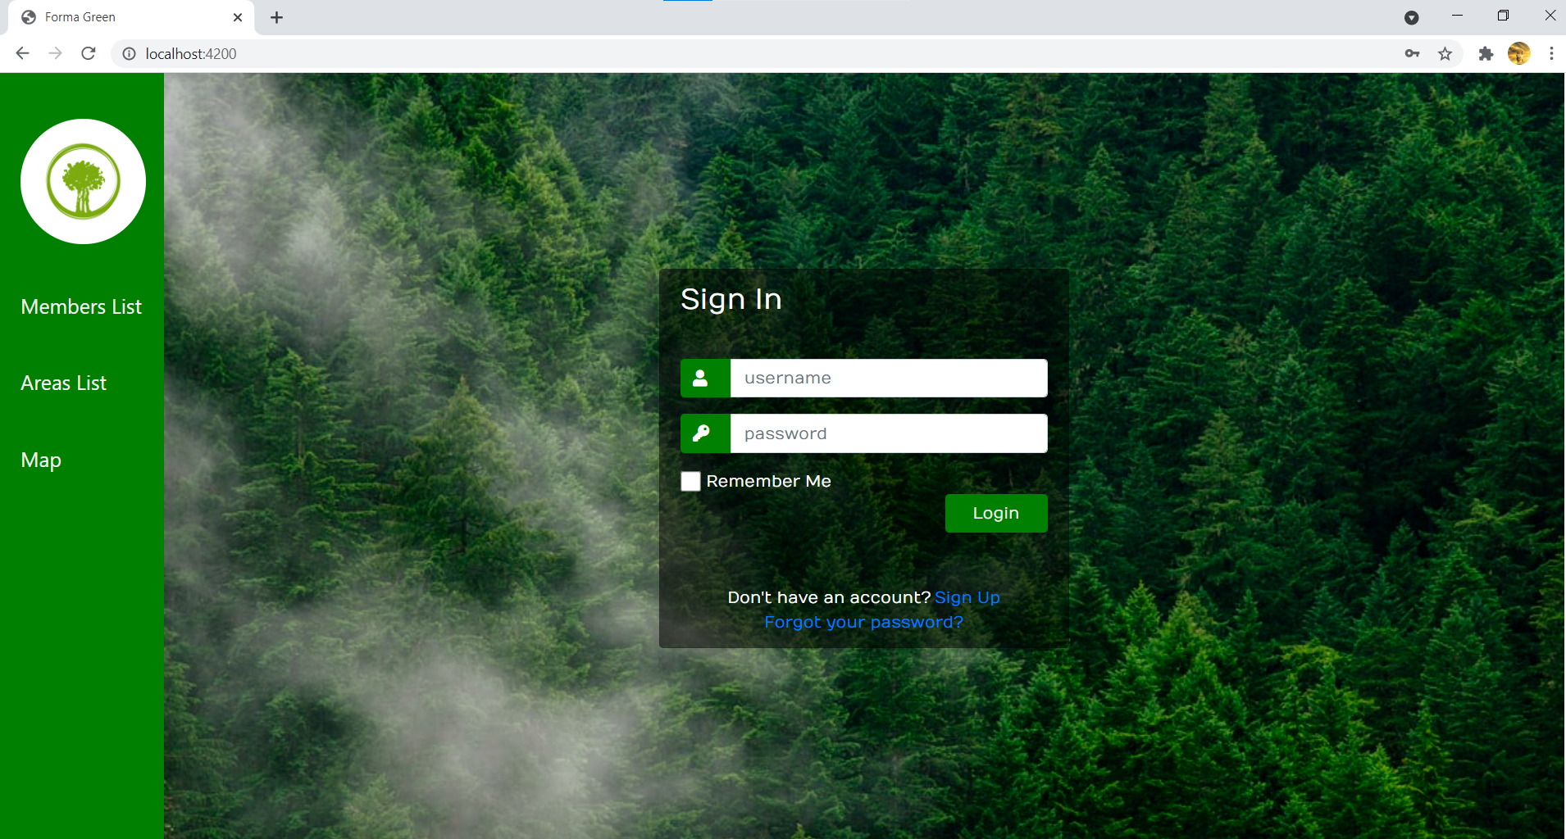

### 4.1.2 Liste des membres

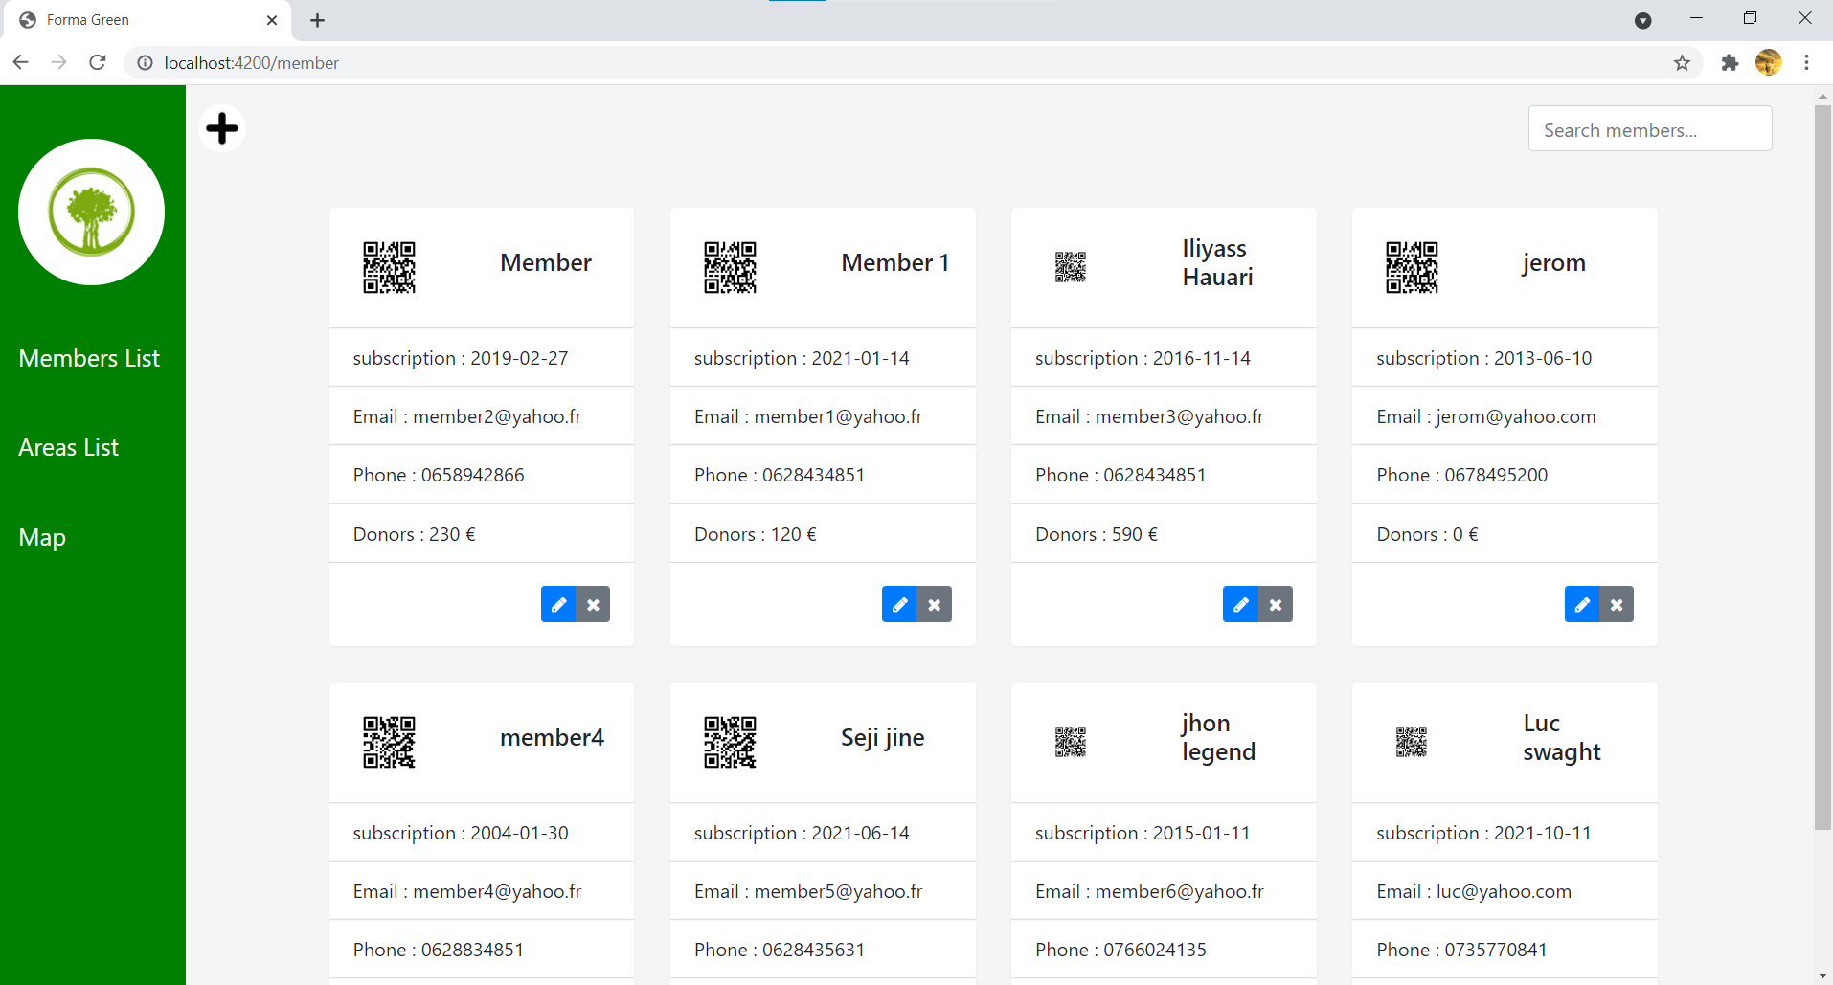

### 4.1.3 Ajouter un nouveau membre

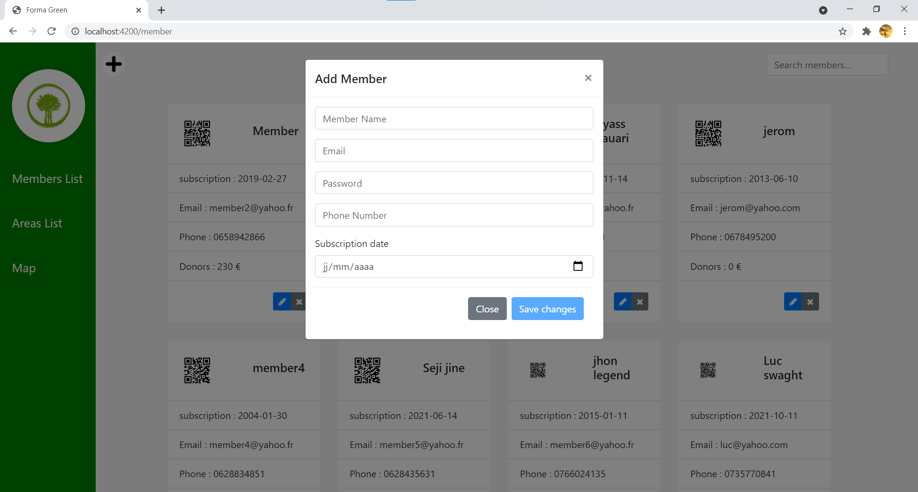

### 4.1.4 Editer un membre existant

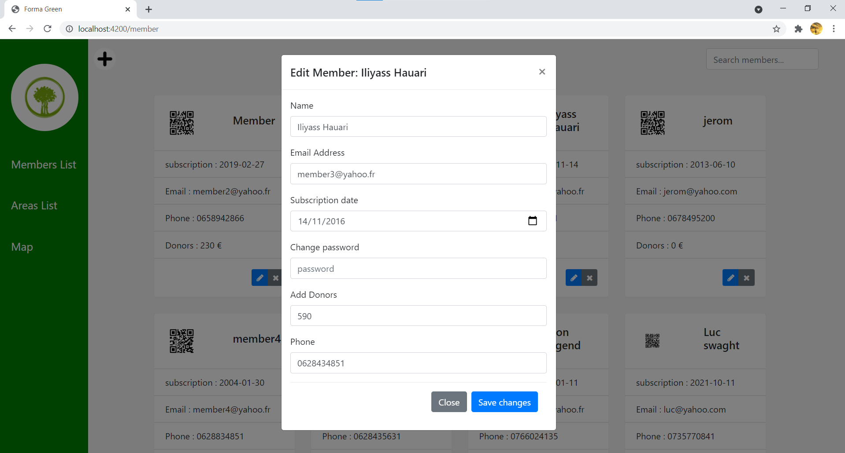

### 4.1.5 Supprimer un membre

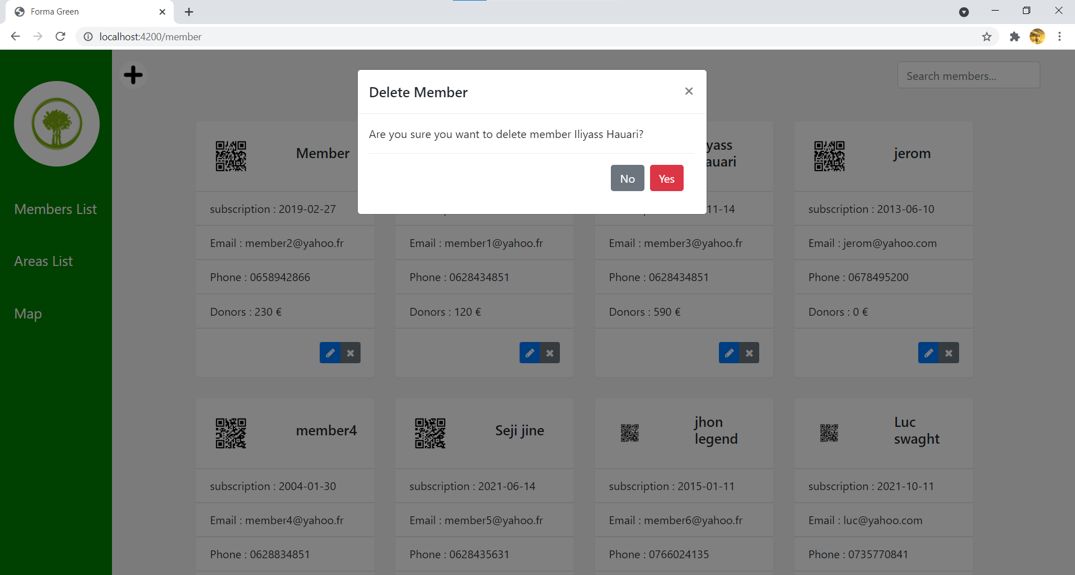

### 4.1.6 Génération automatique des codeQr

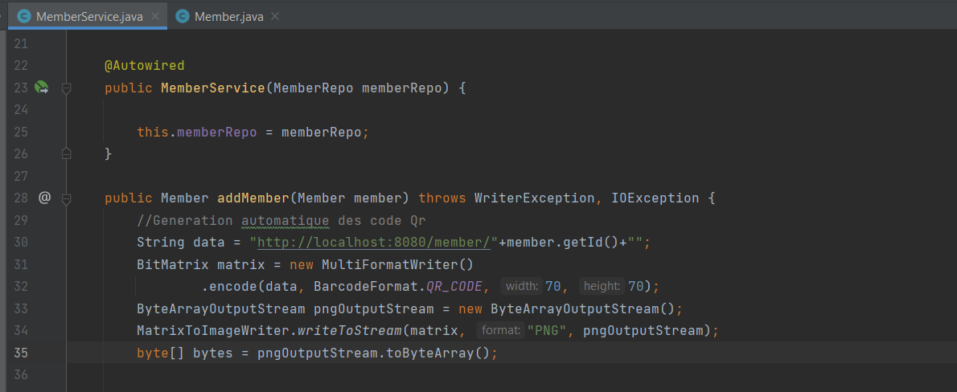

### 4.1.7 Trouver un membre

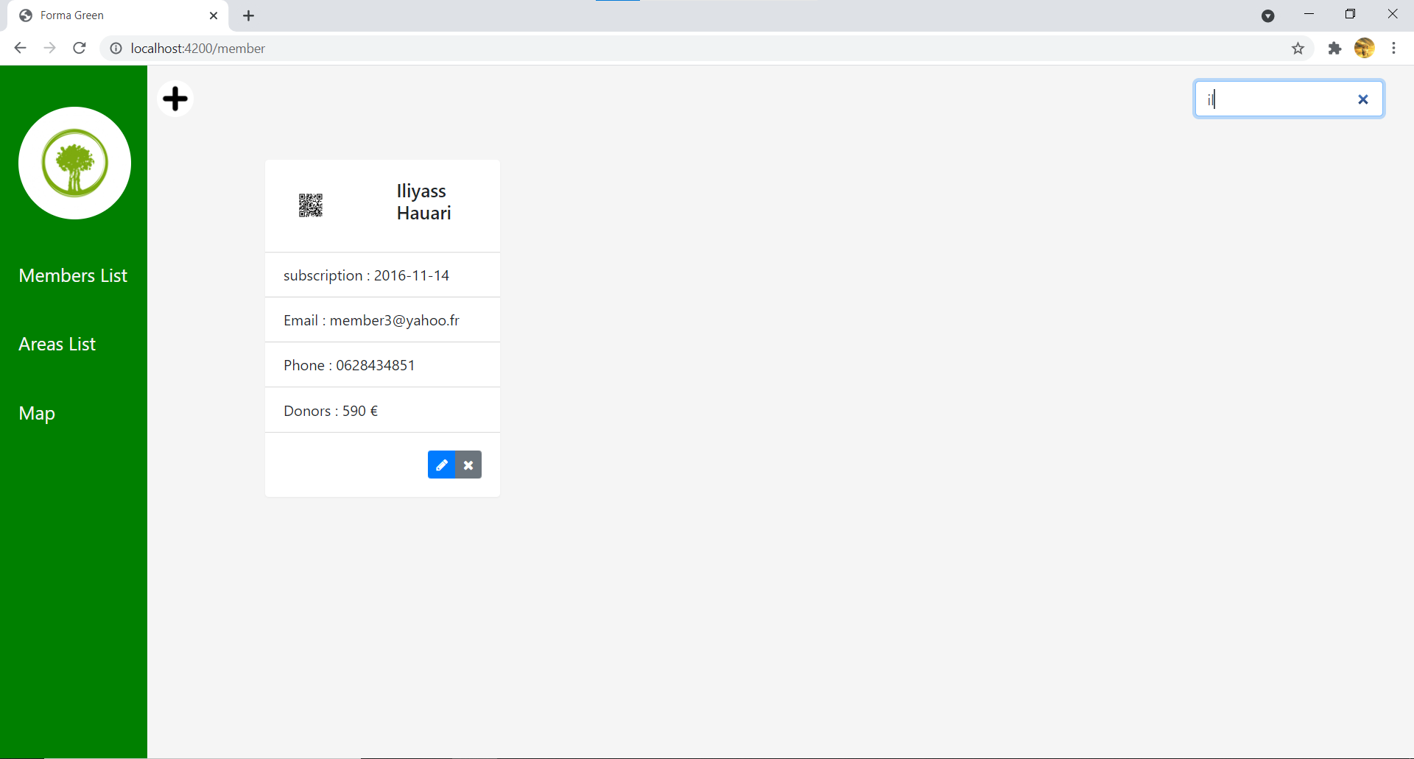

## 4.2 Gestion des espaces vert

### 4.2.1 Liste des espaces vert

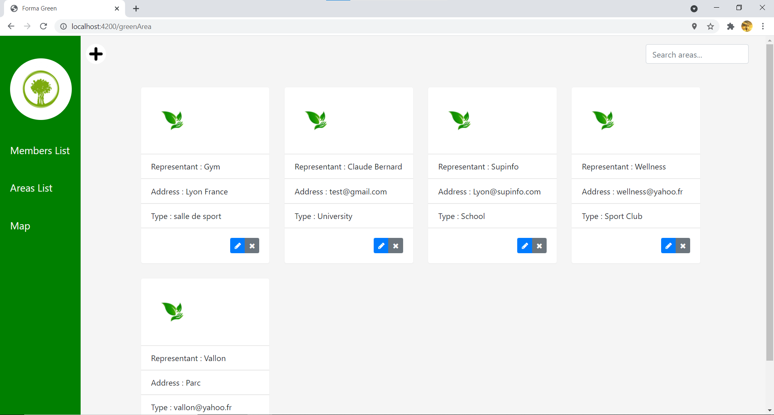

### 4.2.2 Ajouter un espace vert

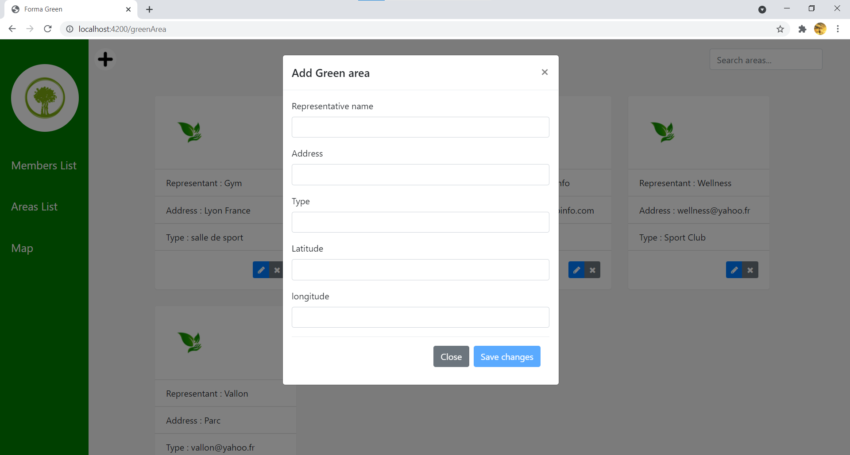

### 4.2.3 Modifier un espace vert existant

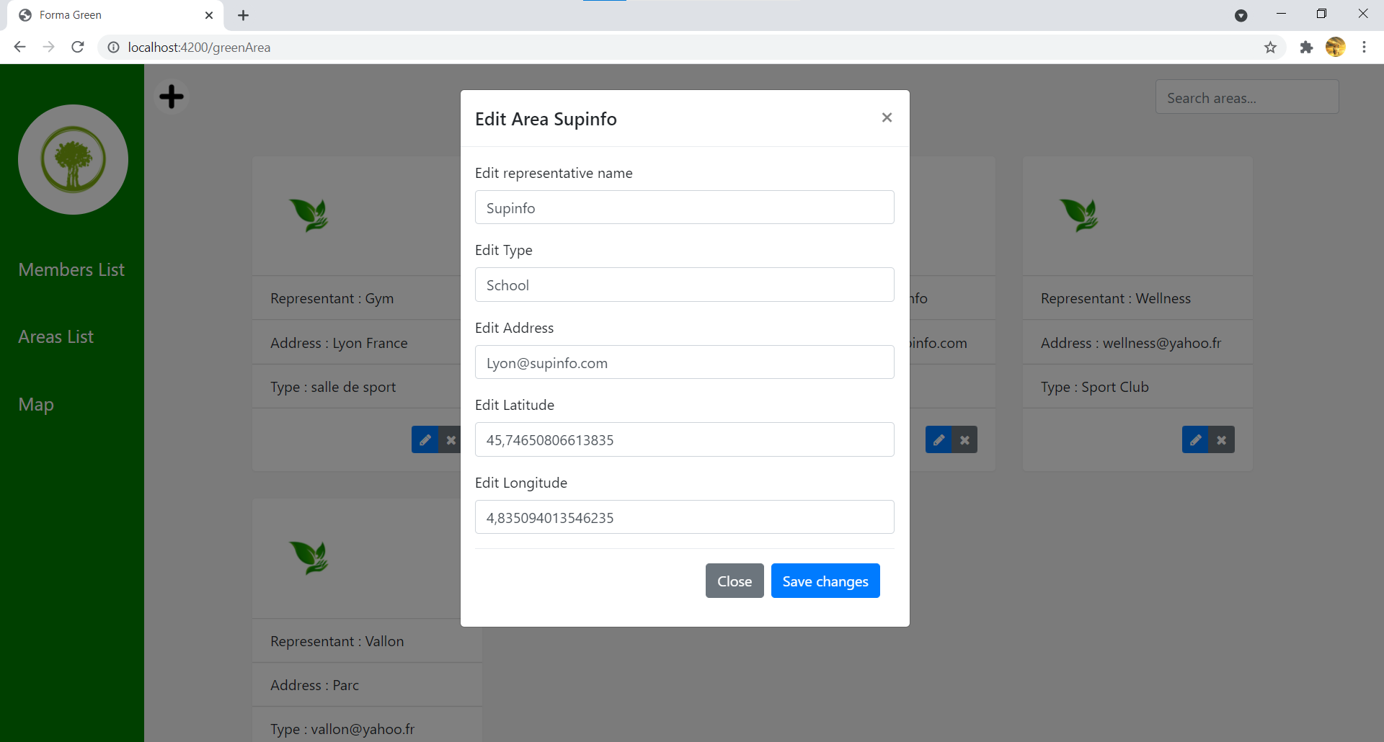

### 4.2.4 Supprimer un espace vert

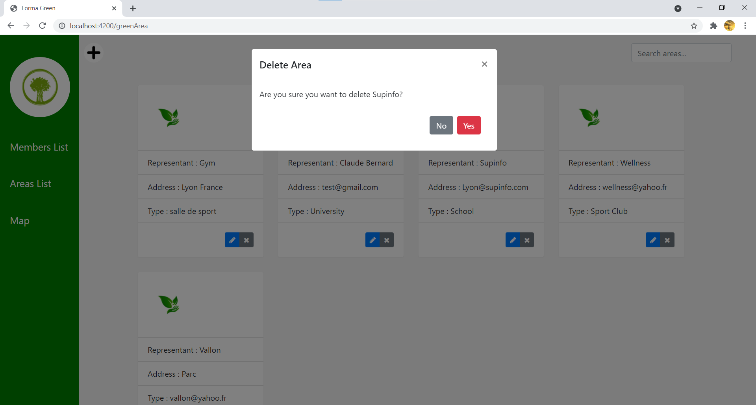

### 4.2.5 Rechercher un espace vert

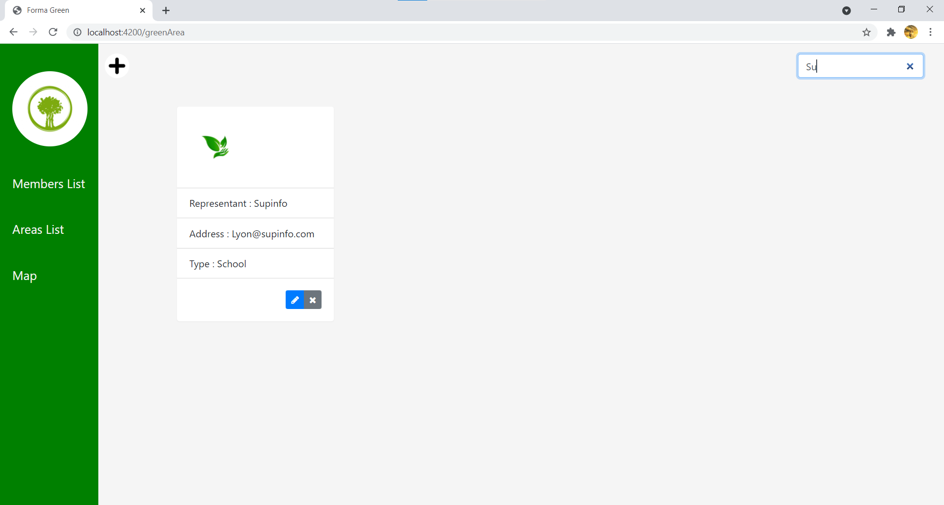

### 4.2.6 Centres végétalisés

